# 

# Marec 2009

# KAZALO

KAZALO 2

O PODJETJU 3

ZGODOVINA 3

VIZIJA DRUŽBE 3

POSLANSTVO 3

VREDNOTE DRUŽBE 3

ODPADNA VODA 4

IZVOR 4

PROCES ČIŠČENJA 6

KAKO DELUJE ČISTILNA NAPRAVA 6

MEHANSKA STOPNJA 7

AEROBNA BIOLOŠKA STOPNJA 9

ANAEROBNA BIOLOŠKA STOPNJA 11

AKTIVNO BLATO 13

UČINEK ČIŠČENJA 13

DEJSTVA O ČISTILNI NAPRAVI 15

VIR 16

# O PODJETJU

## ZGODOVINA

Že od nekdaj je bilo področje Domžal in Kamnika zaradi razvite in raznolike industrije eno najbolj potencialno onesnaženih področij v Sloveniji. Rezultat skrbi naših predhodnikov za zaščito reke, je bil začetek gradnje Centralne čistilne naprave Domžale - Kamnik leta 1976. Finančna sredstva je prispevala država, večji onesnaževalci in občini Domžale ter Kamnik.

Čistilna naprava Domžale-Kamnik deluje od leta 1980, da biološko očisti industrijske in komunalne odpadne vode iz področja Domžal, Kamnika, Mengša in Trzina. Je ena večjih moderno opremljenih čistilnih naprav v Sloveniji.

## VIZIJA DRUŽBE

Za optimalno ceno čiščenja, minimalna obremenitev okolja.

### POSLANSTVO

Varovanje podtalnice in površinskih voda.

### VREDNOTE DRUŽBE

* Spodbujajo znanje, ustvarjalnost, kreativnost in osebnostno rast pri zaposlenih
* Zagotavljajo strokovnost v tehnoloških rešitvah in doseganju čim boljših rezultatov
* Izpolnjujejo pričakovanja lastnikov in v mejah možnosti tudi ostalih odjemalcev njihovih storitev
* Prispevajo k izboljšanju okolja
* Skrbijo za komunikacijo in partnersko sodelovanje z zainteresiranim okoljem
* Prepoznavnost v strokovni javnosti
* Skrbijo za varno delovno okolje zaposlenih
* Skrbijo za posodobitve delovne opreme
* Veselijo se uspehov posameznikov in timov
* Spodbujajo voditeljski način delovanja
* Probleme in novosti sprejmejo kot izzive

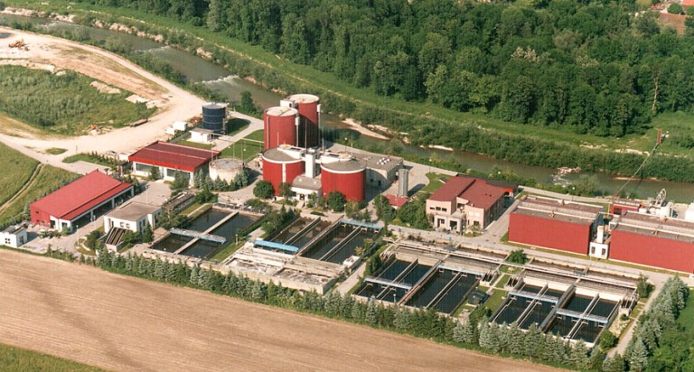

# ODPADNA VODA

Delimo jo lahko na:

* farmacevtsko (Lek Mengeš)
* klavniško (Meso Kamnik)
* prehrambeno (Fructal, Eta)
* pohištveno (Stol)
* kemijsko (Helios)
* kovinsko predelovalno (Titan)
* tekstilno (Svilanit, Tosama) - pralnice tekstila (Periteks)
* deponijsko izcedno (deponija Dob) in odpadno vodo ostalih profitnih dejavnosti ter ostalega gospodarstva.

IZVOR  
  
Na čistilno napravo doteka mešanica komunalne, industrijske in padavinske odpadne vode iz občin Domžale, Kamnik, Mengeš in Trzin. Na kanalizacijsko omrežje je priklopljeno povprečno nad 80% vseh gospodinjstev (53.000 prebivalcev). Kar 37 volumskih % od celotne dotočne odpadne vode pa je industrijskega izvora iz sledečih panog:  
  
Svojo čistilno napravo imata Karton Količevo in Farma Ihan.  
  
KOLIČINA  
  
V letu 2005 je CČN sprejela 7 miljonov m3 odpadne vode, kar je povprečno 830 m3/h (20.000 m3/dan oziroma 600.000 m3/mesec). Količina dotočne odpadne vode se dnevno, tedensko in mesečno spreminja. Povprečno mesečno nihanje v letu 2005 je prikazano na spodji sliki. Maksimalni pretok odpadne vode, ki jo čistilna naprava lahko sprejme je 1.400 m3/h oziroma 34.000 m3/dan, kar pomeni da se v času velikih nalivov del neočiščene odpadne vode izlije neposredno v reko Kamniško Bistrico.  
  
SESTAVA  
  
Dotočna odpadna voda je slabo biorazgradljiva, ker vsebuje relativno visok procent industrijske odpadne vode iz različnih industrij (37 % po volumnu odpadne vode in 44% po parametru KPK), zato so pogoji obratovanja težki in vodenje procesa zahteva dobro usposobljeno ekipo.  
  
Sestava odpadne vode se podobno kot pretok neprestano spreminja. Na spodnjih slikah je prikazano povprečno dnevno nihanje na dotoku čistilne naprave po parametru TOC (celotni organski ogljik) in TN (celotni dušik). Rezultati so dobljeni iz on line TOCN analizatorja.   
  
Rdeča pika predstavlja dnevno povprečno vrednost, črte pa razpon med dnevno maksimalno in dnevno minimalno vrednostjo.

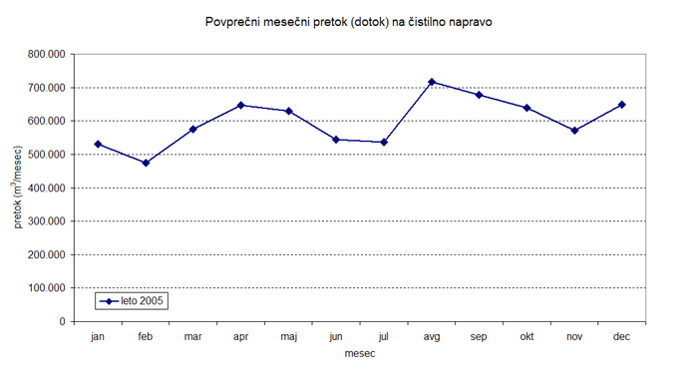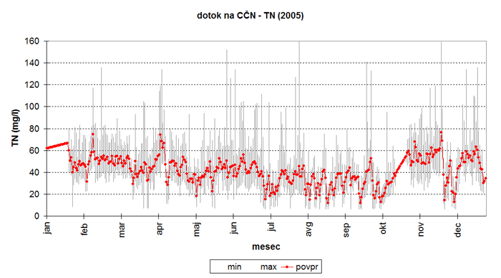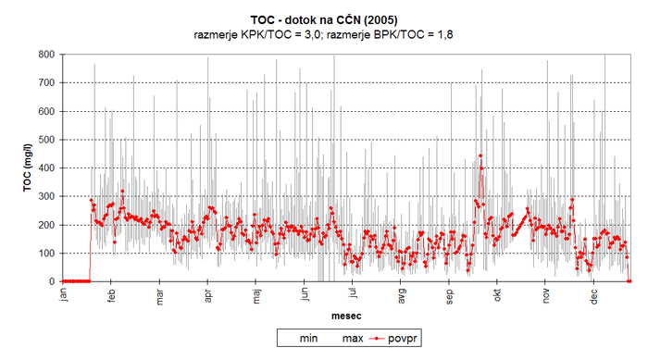

# PROCES ČIŠČENJA

KAKO DELUJE ČISTILNA NAPRAVA  
  
Čistilna naprava je dvostopenjska biološka čistilna naprava z anaerobno stabilizacijo blata. Čistilna naprava je projektirana za odstranjevanje ogljikovih komponent iz odpadne vode ni pa projektirana za odstranjevanje dušika in fosforja.

Čiščenje odpadne vode je razdeljeno na:

* mehansko stopnjo
* aerobno biološko stopnjo  
  I. biološka stopnja (visoko obremenjena)  
  II. Biološka stopnja (manj obremenjena)
* anaerobno biološko stopnjo

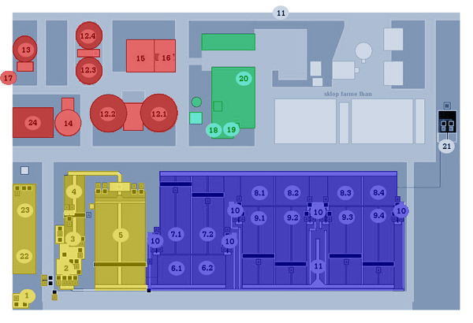

|  |  |  |
| --- | --- | --- |
| ***Področje*** | ***Točka na sliki*** | ***Naziv objekta*** |
| [Mehansko čiščenje](http://www.ccn-domzale.si/ccn/index.php?option=com_content&task=view&id=47&Itemid=212) | 1 | vhodni objekt z grobimi grabljami |
|  | 2 | vhodno črpališče |
|  | 3 | fine grablje |
|  | 4 | maščobnik in peskolov |
|  | 5 | mehanska stopnja |
| [Aerobno biološko čiščenje](http://www.ccn-domzale.si/ccn/index.php?option=com_content&task=view&id=48&Itemid=213) | 6 | 2 oksidacijska bazena - I. biološka stopnja |
|  | 7 | 2 sekundarna usedalnika - I. biološka stopnja |
|  | 8 | 4 oksidacijski bazeni - II. biološka stopnja |
|  | 9 | 4 sekundarni usedalniki- II. biološka stopnja |
|  | 10 | 6 črpališč za povratno aktivno blato |
|  | 11 | skupni iztok iz CčN |
|  | 21 | kompresorska postaja |
| [Anaerobno biološko čiščenje](http://www.ccn-domzale.si/ccn/index.php?option=com_content&task=view&id=49&Itemid=214) | 12 | 4 anaerobna gnilišča |
|  | 13 | plinohram |
|  | 14 | silos za gnilo vodo in centrat |
|  | 15 | dehidracija |
|  | 16 | bioplinska postaja |
|  | 17 | deponija za dehidrirano blato |
| [Nadzor, vodenje](http://www.ccn-domzale.si/ccn/index.php?option=com_content&task=view&id=49&Itemid=214), laboratoriji | 18 | nadzorna soba |
|  | 19 | tehnološki laboratorij |
|  | 20 | 3 analitski laboratoriji |
| Podpora procesu, skladišča | 22 | delavnice |
|  | 23 | skladišče |
|  | 24 | skladišče |

### MEHANSKA STOPNJA

**Namen**  
Iz odpadne vode, ki priteče na čistilno napravo je potrebno odstraniti vse večje in manjše delce, ki jih mikroorganizmi ne morejo razgraditi.

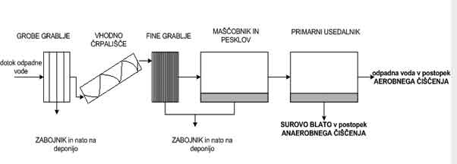

**VHODNI OBJEKT** /točka 1 na procesni shemi/

Glavni kanal kanalizacije dovede surovo neočiščeno odpadno vodo do vstopa v CčN po prostem padu. V primeru visokih vod se del vode preko nastavljenih zapornic odvede direktno v vodotok Kamniško Bistrico (približno 3 % letnega deževnega dotoka). Odpadna voda, ki priteka na čistilno napravo niha tako v količini kot tudi po obremenitvi.

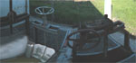

Ločimo dnevna, tedenska (delovni dan, vikend) kot tudi sezonska nihanja. Nihanja po pretoku in/ali obremenitvi so lahko tudi do 100 %. CčN sprejeme tudi do 20 % padavinskih in infiltracijskih vod, za katere čiščenje nihče ne plača. Na dotoku je urejen sistem za doziranje odpadne vode pripeljane s cisternami.

Pred črpanjem odpadne vode se na grobih grabljah izločijo delci večji od 15 mm, ki se odstranijo s posebnim strgalom, polžni transporter izločeno goščo odvede do mobilnega zaboja, katerega vsebina se odpelje na komunalno odlagališče odpadkov. Strgala za grobe grablje se vklopijo avtomatsko glede na vodni nivo v kanalu.

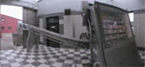

Na dotoku se izvajajo on/in line meritve TOC, TN, N-NH4, prevodnosti, pH in T. Kontinuirane meritve predstavljajo dejansko sliko obremenitve na dotoku. Dnevno se vzorčujejo 2-urni časovno proporcionalni vzorci, na katerih se izvajajo dodatne analize. To mesto je hkrati merilno mesto za meritev in vzorčenje dotoka za obratovalni monitoring.

**VHODNO ČRPALIŠČE /**točka 2 na procesni shemi/Pred polžnimi črpalkami je urejen dotok odpadnih vod pripeljanih s cisternami in odpadnih vod, ki nastanejo v procesu čiščenja (odvečno blato iz sekundarnih usedalnikov, gnila voda in centrat iz anaerobnega dela čiščenja ter odpadna voda iz ostalih objektov).

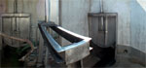

Štiri polžne črpalke s kapaciteto 4 x 170 L/s dvignejo odpadno vodo na nivo CčN. Ob povišani količini vode se avtomatsko vklopijo dodatne črpalke. Vklopi so optimirani na način, da ne pride do večjih hidravličnih valov na biološke stopnje.

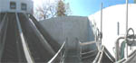

**FINE GRABLJE** /točka 3 na procesni shemi/  
  
Odpadna voda nato teče čez fine grablje, ki zadrži delce večje od 3 mm. Fine grablje sestavljajo dve liniji grabelj, polžni transporter, kompaktor ter zabojnik za odpadke.

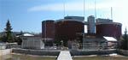

**MAŠČOBNIK IN PESKOLOV** /točka 4 na procesni shemi/

Voda preko finih grabelj teče v peskolov, ki je razdeljen v dve komori po 500 m3. Pesek in ostali težji delci se ločijo z zračnimi črpalkami in odvedejo preko brezosne polžne črpalke v zabojnik. Zračenje preprečuje posedanje lažjih delcev in ohranja odpadno vodo v aerobnih razmerah. Pri flotaciji na površino flotirajo olja in maščobe, ki se postrgajo s strgali, voda se odstrani in vsebina se zbira v zabojnik za odpadke.

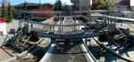

**MEHANSKA STOPNJA** /točka 5 na procesni shemi/

Dva primarna usedalnika imata volumen 1000 m3. Zadrževalni čas blata v primarnem usedalniku je okoli 2 uri in praviloma se vsi delci, večji od 1 mm posedejo na dno. Pomični most s strgali postrga z dna posedeno blato v lijake, ki delujejo kot zgoščevalci blata. Od tu se blato črpa v gnilišča.



### AEROBNA BIOLOŠKA STOPNJA

**Namen**  
Iz odpadne vode odstraniti čim večji del odpadnih snovi s pomočjo mikroorganizmov.

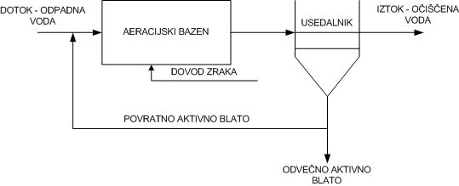

**Princip**  
Odpadna voda priteče v aeracijski bazen, kjer se ob stalnem prezračevanju nahaja visoka koncentracija mikroorganizmov (aktivnega blata), ki to odpadno vodo uporabijo kot hrano za rast in razmnoževanje.  
  
Poenostavljene reakcije, ki potečejo pri čiščenju odpadne vode:

* **odstranjevanje ogljikovih komponent:**odpadna voda (vir C, N, P, ..) + kisik + mikroorganizmi -> CO2 + H2O + novi mikroorganizmi
* **nitrifikacija - odstranjevanje amonijskega dušika:**odpadna voda (C, N-NH4, ...) + kisik + mikroorganizmi -> CO2 + H2O + N-NOx + nova biomasa

Rezultat čiščenja je očiščena voda in nova količina aktivnega blata. Ker na čistilno napravo stalno doteka odpadna voda se del tega aktivnega blata odplakne v usedalnik. V usedalniku se aktivno blato usede ter se nato prečrpa nazaj v aeracijski bazen. Očiščena voda (bistri zgornji del nad usedlim blatom) pa odteče v vodotok. Aerobni del čistilne naprave se deli na 2 dela in sicer visoko obremenjeno I. biološko stopnjo in na nizko obremenjeno II. biološko stopnjo. Princip čiščenja je v obeh stopnjah enak.

**I. BIOLOŠKA STOPNJA /točka 6, 7, 10 na procesni shemi/**

Odpadna voda, očiščena delcev večjih od 1 mm, se nato prelije v 2 vzporedna aeracijska bazena /6.1, 6.2/. prve visoko obremenjene biološke stopnje skupnega volumna 2.000 m3. Zadrževalni čas v posameznem bazenu je 2 do 2,5 ure. V aeracijskem bazenu se vrši čiščenje odpadne vode, saj prisotni mikroorganizmi (koncentracija aktivnega blata je okoli 2 g/L) topne oz. razgradljive organske snovi razgradijo in jih uporabijo kot vir hraniL za rast in razmnoževanje.  
  
Ker ti mikroorganizmi za obstoj potrebujejo raztopljen kisik, se preko talnih fino perforiranih blazin (na globini 4 m) vpihuje zrak tako, da je koncentracija raztopljenega kisika v aeracijskem bazenu okoli 2 mg/L. Aktivno blato z delno očiščeno odpadno vodo se nato prelije v 4 naknadne usedalnike /7.1, 7.2/.

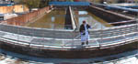

V dveh parih naknadnih (sekundarnih) usedalnikih se s sedimentacijo loči aktivno blato od odpadne vode. Z mostnimi strgali se postrga posedeno aktivno blato in se separira v ločen kanal. Delno očiščena odpadna voda se nato prelije v II. biološko stopnjo. Po I. biološki stopnji imamo urejeno merilno mesto za vzorčenje. Del posedenega povratnega aktivnega blata se preko polžnih črpalk /10/ vrača nazaj v aeracijski bazen, višek pa na začetek čistilne naprave /2/. Koncentracija posedenega aktivnega blata se giblje okoli 4 g/L. Pretok povratnega blata (imenovan tudi zunanji ali eksterni recikel) je enak pretoku odpadne vode v aeracijski bazen.

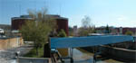

**II. BIOLOŠKA STOPNJA /točka 8, 9, 10, 11 na procesni shemi/**

Delno očiščena odpadna voda iz I. biološke stopnje se nato prelije v 4 vzporedne aeracijske bazene II. Biološke stopnje (skupni volumen 4.000 m3) /9.1, 9.2, 9.3, 9.4/. Koncentracija aktivnega blata v teh bazenih se giblje od 4 do 5 g/L s starostjo blata nad 15 dni. Zadrževalni čas odpadne vode v II. Biološki stopnji je 4 do 5 ur. Princip čiščenja je popolnoma enak principu v I. biološki stopnji le, da tu zaradi nizke obremenjenosti po ogljiku poteka tudi odstranjevanje dušikovih spojin (proces nitrifikacije). Koncentracija raztopljenega kisika se vzdržuje nad 2 mg/L in regulira s kisikovimi sondami.

Mešanica aktivnega blata in odpadne vode se pretaka v štiri pare sekundarnih usedalnikov (skupni volumen je 4.800 m3), kjer se s sedimentacijo loči aktivno blato od odpadne vode /9.1, 9.2, 9.3, 9.4/. Z mostnimi strgali se postrga aktivno blato in se odvaja v kanal. Del povratnega blata se črpa preko črpalk /10/ iz kanala nazaj v aeracijske bazene kot inokulum. Višek blata se vrača na začetek čistilne naprave /2/ in se vključi v ponovno čiščenje.

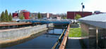

Očiščena odpadna voda se združi iz vseh usedalnikov v skupni iztočni kanal /11.1/.

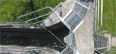

Očiščena odpadna voda se nato izteka v vodotok Kamniška Bistrica /11.2/.

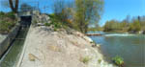

Po II. biološki stopnji na IZTOKU CčN /11.1/ imamo urejeno merilno mesto za vzorčenje, meritev pretok on/in line meritve kisika, pH, neraztopljenih snovi, KPK, TOC, TN in N-NH4.

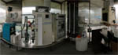

### ANAEROBNA BIOLOŠKA STOPNJA

**Namen**  
Ker je delcev, ki se odločijo v mehanski stopnji (imenujemo ga surovo blato) in aktivnega blata, ki nastane pri aerobnem biološkem blatu veliko ga dodatno obdelamo v anaerobnih gniliščih pri 40oC (brez prisotnosti kisika) . V času 45 dni blato delno pregnije do bioplina (mešanica plinov CH4, CO2, H2S), ki ga uporabimo za proizvodnjo električne energije. Pregnito blato pa se centrifugira in odloži na deponijo.   
  
**Poenostavljena reakcija**  
  
surovo blato (70 % org.snovi kot ogljik) + anaerobni mikroorganizmi + 40oC -> CH4 + CO2 + pregnito blato (50% org. snov)

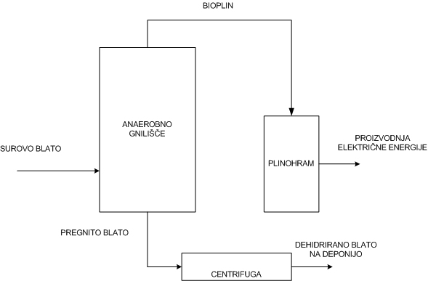

**Gnilišča** /točka 12 na procesni shemi/

Mešanica usedlega blata v mehanski stopnji /5/ se črpa v štiri gnilišča /12.1, 12.2, 12.3, 12.4/ s skupnim volumnom 7.200 m3 . Zadrževalni čas v gnilišču je približno 48 dni. Temperatura v gniliščih je okoli 40 oC, dosežena s toplotnimi izmenjevalci. Blato gnije v okolju brez prisotnosti kisika, količina organskih snovi se zmanjša z metabolizmom anaerobnih mikroorganizmov do 50 %. Bioplin, ki nastaja pri gnitju, sestavljata v 65-70 % metan in v 30-35 % ogljikov dioksid ter primesi ostalih plinov: H2S, CO, NO...

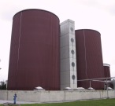

**Shranjevanje bioplina** /točka 13 na procesni shemi**/ in proizvodnja električne energije** /točka 16 na procesni shemi/

Bioplin se začasno shranjuje v plinohramu /13/, volumna 800 m3 ter je vir energije za segrevanje gnilišč in za pogon dveh bioplinskih motorjev, kapacitete 200 KW za proizvodnjo električne energije /16/. V anaerobni digestiji CčN proizvede okoli 1,0 mio m3 bioplina na leto in okoli 1,2 mio KWh električne energije na leto.

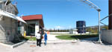

Nastane tudi okoli 2,2 mio KWh toplotne energije na leto. Okoli 70 % električne energije za potrebe CčN se dovede iz električnega omrežja  
  
  
**Strojno zgoščanje blata** /točka 15 na procesni shemi/ **in deponiranje blata** /točka 17 na procesni shemi/

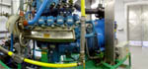

Pregnito blato se zbira v zgoščevalcih in se nato centrifugira v centrifugi (Centripress, Flotweg) z zmogljivostjo 25 m3 na uro /15/. Pred centrifugiranjem se blatu dodajo posebni polimeri, kationski polielektroliti. Centrat, ki se izloči iz blata, se vodi nazaj na dotok CčN /2/.

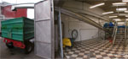

Blato se dehidrira (strojno zgoščuje) na okoli 30 % suhe snovi in se začasno odlaga na interni deponiji CčN /17/. Dehidrirano blato se trenutno oddaja pooblaščenemu predelovalcu odpadkov, ki ga dodatno meša z inertnim materialom in zemljinami ter uporablja za zasipanje. Zaradi prekomerne vsebnosti težkih kovin dehidrirano blato ni uporabno za kmetijske namene.

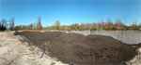

**Silos za gnilo vodo in centrat** /točka 14 na procesni shemi/

500 m3 silos je namenjen zadrževanju gnile (prelivne) vode iz gnilišč in centrata iz mehanske dehidracije blata. Obe odpadni vodi vsebujeta visoke koncentracije dušika in tako ob ločenem doziranju še dodatno obremenjujeta dotok /2/. Z vezavo na merilnik TOC in TN na dotoku smo izvedli regulacijo za dodatek tega povratka na dotok /2/ ob znižani dotočni obremenitvi. Na ta način smo pripomogli k manjšim nihanjem vhodne obremenitve in bolj stabilnemu delovanju celotne čistilne naprave.



### AKTIVNO BLATO

Narava je poskrbela za svoje samoočiščenje tako, da se vse naravno proizvedene snovi s pomočjo mikroorganizmov razgradijo. Tudi reke se na ta način očistijo, kar imenujemo samočistilna sposobnost rek in jezer. To zmožnost naravnega samoočiščenja čistilne naprave posnemajo, tako da v bazenih, kjer se zadržuje odpadna voda vzdržujejo visoko koncentracijo mikroorganizmov.

Mešanici odpadne vode in mikroorganizmov na čistilni napravi pravimo aktivno blato. Aktivno blato sestoji iz milijard mikroorganizmov (bakterij, gliv, protozoa, metazoa, praživali), ki jim odpadna voda predstavlja vir hrane za preživetje in razmnoževanje.

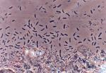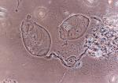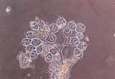

Simulacija aktivnega blata v aeracijskem bazenu (desni merilni valj) in sekundarnem usedalniku (levi valj). Aktivno blato se usede na dno, zgornji bistri del pa predstavlja očiščeno odpadno vodo.

# UČINEK ČIŠČENJA

**Povprečni letni učinek čiščenja** (Vir: Poročilo o obratovalnem monitoringu odpadne vode za leto 2005, ZZV Kr) je bil naslednji:

|  |  |
| --- | --- |
| **po KPK** | **89,8 %** |
| **po BPK5** | **95,8 %** |
| **po celotnem fosforju** | **42,0 %** |
| **po celotnem dušiku** | **51,0 %** |

Iz spodnje slike je razvidna **razlika med vrednostmi KPK na dotoku in iztoku iz čistilne naprave**. Povprečni letni učinek je izračunan kot povprečje vseh učinkov izračunanih za posamezni analizirani dan.   
  
  
  
**Učinek čiščenja po KPK in BPK5 se po letih ne spreminja** in je prikazan v spodnji tabeli. Večji učinek čiščenja smo dosegli le na fosforju in dušiku zaradi optimizacije procesa, vendar je učinek čiščenja po teh dveh parametrih še vedno nezadosten zaradi česar bo potrebna rekonstrukcija čistilne naprave.

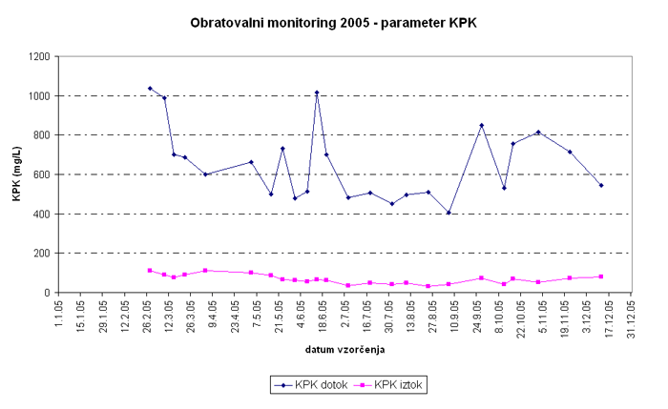

|  |  |  |  |  |  |
| --- | --- | --- | --- | --- | --- |
| **Parameter** | **enota** | **2002** | **2003** | **2004** | **2005** |
| **KPK** | % | 88,8 | 89,9 | 89,9 | 89,8 |
| **BPK5** | % | 95,3 | 96,2 | 96,0 | 95,8 |
| **fosfor** | % | 49,3 | 38,5 | 42,7 | 42,0 |
| **dušik** | % | 35,8 | 35,1 | 42,3 | 51,0 |

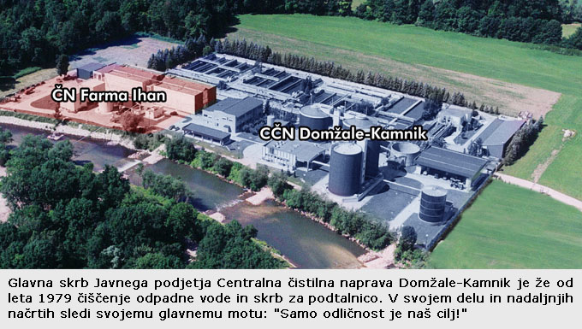

# DEJSTVA O ČISTILNI NAPRAVI

* Centralna čistilna naprava Domžale-Kamnik je **ena večjih in moderno opremljenih** tovrstnih naprav v Sloveniji. Ima certifikat **ISO 14001** o varovanju okolja, kar potrjuje kakovost dela čistilne naprave in njeno jasno varovalno okoljsko usmeritev.
* čistilna naprava **očisti vsako sekundo od 140 do 400 l odpadne vode**, letno to pomeni 7 mio m3 odplak in odpadne vode, s čimer bi napolnili desetino Blejskega jezera. Ob tem očisti še 37.000 m3 odplak, ki jih pripeljejo cisterne, s čimer bi lahko napolnili 37 olimpijskih bazenov. To zajame odpadne vode in **odplake več kot 50.000 prebivalcev**, več 30 velikih podjetij več 100 manjših obratov in podjetij v štirih občinah.
* **Učinek čiščenja je več kot 90%** po organski obremenitvi. Ko bo leta 2011 dokončana nujna **nadgradnja** čistilne naprave in bo mogoče iz vode odstraniti tudi dušik in fosfor, bo iz naprave tekla voda, ki bo po čistoči enaka vodotoku Kamniška Bistrica.
* Sistem čiščenja **nadzoruje** **računalnik z več kot 1000 signali** iz celotne naprave, sam proces pa nenehno spremljajo fizikalne, kemijske in biološke **analize ter uradne meritve**.

# VIR

http://www.ccn-domzale.si/ccn/